Муниципальное общеобразовательное учреждение
«Средняя общеобразовательная школа №23» г. Воркуты
Республики Коми

Всероссийский конкурс юных исследователей окружающей среды
«Открытия 2030»
Номинация «Ботаника и экология растений»

ВЫРАЩИВАНИЕ РАСТЕНИЙ С ИСПОЛЬЗОВАНИЕМ ИСКУССТВЕННЫХ И НАТУРАЛЬНЫХ СУБСТРАТОВ

Автор: Погожева Мария Сергеевна,
учащаяся 11 класса «МОУ СОШ №23» г. Воркуты

Руководитель: Умурзакова Минзифа Амировна,
учитель биологии «МОУ СОШ №23» г. Воркуты

г. Воркута, 2022

Оглавление

Введение 3
Глава 1. Обзор литературы 4
1. Характеристика субстратов 4
2. Характеристика растений 6
3. Характеристика удобрения 6
Глава 2. Объекты и методы исследования 7
Глава 3. Результаты исследований и обсуждение………………………………7
Выводы…………………………………………………………………………...10
Список информационных источников .………………………………….…….11
Приложения………………………………………………...……………………12

Введение
Гидpoгeль - этo уникaльный пoлимep нa ocнoвe пoлиaкpилaмидa в видe бeлoгo пopoшкa или бecцвeтныx гpaнул, который способен впитывать воду, пpeвpaщaяcь в пpoзpaчнoe мягкoe жeлe. Может поглощать и удерживать при набухании до 1 л воды на 10 г гидрогеля. Oбычнo этo нepacтвopимыe в вoдe, cшитыe coпoлимepы aкpилaмидa и aкpилaтa кaлия или нaтpия. Считается, что гидрогель не токсичен, сохраняет свои свойства при высоких и низких температурах в почве в течение пяти лет.
Наука, изучающая выращивание растений в субстратах, не содержащих почву – гидропоника.
Гидропоника позволяет регулировать условия выращивания растений - создавать режим питания для корневой системы, полностью обеспечивающий потребности растений в питательных элементах.[1]
Гидропоника позволяет заниматься выращиванием круглогодично. Урожайность в десятки раз выше, чем при выращивании культур обычным грунтовым способом.[2]
Цель работы: определение наиболее благоприятного субстрата для выращивания растений, на примере укропа и петрушки.
Задачи:
1. Изучить особенности выращивания растений в гидрогеле, гравии, песке, мху.
2. Провести анкетирование среди школьников.
3. Проверить влияние субстрата на проращивание семян и рост растений.
Методы исследования:
1.Изучить литературные источники
2.Провести эксперимент
3.Проанализировать полученную информацию и сделать выводы
4.Представить результат исследования

Гипотеза 1: В смеси натурального и искусственного субстрата (в почве с большим содержанием гидрогеля) растения прорастут лучше.
Гипотеза 2: растения лучше прорастут в натуральном субстрате: мох.
Гипотеза 3: искусственные субстраты можно использовать наравне с натуральными.
Актуальность: одной из проблем выращивания рассады в домашних условиях является ограниченность полезной площади на подоконниках, как в частных домах, так и в квартирах. Методы выращивания гидропоники позволяют сэкономить площадь подоконника и выращивать больше цветочных культур на той же площади.
Эксперимент проводился с 1 по 30 августа 2020 года и с 6 июля по 6 августа 2021 года.
В исследовании в виде субстрата взяты почва, почва, смешанная с гидрогелем, гидрогель, мох, гравий, песок, в которых будут выращиваться укроп (сорт Зонтик), петрушку (сорт Обыкновенная листовая).

Глава 1. Обзор литературы

1. Характеристика субстратов

Характеристика гидрогеля
Гидрогель – это искусственный влагопоглощающий материал, который способствует накоплению и сохранению влаги. В почве или субстрате, в котором присутствует гидрогель, для растений создаются условия, приближенные к идеальным. Также гидрогель возможно использовать самостоятельно в качестве того же грунта для растений.
Простыми словами гидрогель – это гранулированный полимерный материал, безвредный и экологичный, который помещают в воду, где он через некоторое время разбухнет и превратится в гель. Гидрогель еще называют кондиционером для грунта и растений. [2]
В зависимости от размера гранул и скорости впитывания влаги гидрогель бывает следующих фракций:
1. Мелкая фракция или порошок. Размер гранул от 0,3 до 1 мм. Его используют для обмакивания корней саженцев культурных растений при подготовке к посадке или транспортировке; для хранения и перевозки саженцев кустов и деревьев; при посадке газонов, развертывании рулонных газонов, спортивных полей.
2. Средняя фракция. Размер сухих гранул 0,5-2 мм. Его добавляют в грунт к овощам, ягодным культурам, цветам, используют для клумб и балконных композиций; при вертикальном озеленении и для выращивания комнатных растений
3. Крупная фракция – это сухие гранулы полимера размером 2-3 мм. Его используют при посадке крупных деревьев или кустарников. При первичной высадке саженцев он повышает их выживаемость, особенно на засушливых почвах, позволяет растениям устойчиво расти без регулярного полива.[8]
Преимущества гидрогеля
Гидрогель нашел свое применение, как на открытых грядках, так и в парниках, и в комнатном выращивании растений. Если использовать его в качестве добавки к почве в цветочных горшках, то это сократит количество поливов.
Гидрогель облегчает уход за огородными культурами, сокращая количество поливов. Улучшает свойства почвы. Полимер не вреден для здоровья людей, не токсичен для растений. 1 грамм вещества способен впитать 0,3 л влаги.
Сохраняет свои качества около 5 лет при различных температурах, а затем распадается на безопасные компоненты (воду, аммоний и углекислый газ).[7]
Недостатки гидрогеля
Под действием прямых солнечных лучей средство может покрыться плесенью. Также если почву не удобрять, то она будет обеднена минеральными веществами из-за впитывания их. В комнатном цветоводстве не все растения могут расти в гидрогеле, а только влаголюбивые [7].
Характеристика гравия
Гравий – рыхлая порода, состоящая из окатанных обломков, образовавшихся в результате естественного разрушения твёрдых горных пород. Как правило, гравий применяют в качестве субстрата при невозможности воспользоваться другим субстратом. Это обусловлено его физическими характеристиками.
В зависимости от преобладающих размеров обломков гравий подразделяют на: крупный (5—10 мм), средний (2,5—5 мм) и мелкий (1—2,5 мм).
Главным плюсом этого материала является его экологичность. Он никак не влияет на влаговпитываемость и дыхание грунта, способствует лучшему развитию корневой системы у растений, является средством для мульчирования, так как способен сохранять прохладу грунта в жаркую погоду. Мелкий гравий используется в качестве разрыхлителя на плотных глинистых грунтах. Это способствует посадке любых растений на этом типе грунта.
Главными недостатками этого материала является большая физическая сила, которую нужно приложить в процессе его формирования. Так же если вы хотите сделать композицию из камней разных цветов и размеров, вам следует приобрести нужные материалы в большом количестве и разнообразии. На этом этапе возникает сложность в доставке материала и помещении его на участок.
Слой гравия способствует тому, что вода слишком сильно оседает вокруг корней растений, а это приводит к образованию корневой гнили, которая может убить растение.[11]
Характеристика песка
Песок - мелкообломочная рыхлая осадочная горная порода, состоящая из зёрен минералов разрушенных горных пород. Природный песок представляет собой рыхлую смесь зёрен размером 0,14-5 мм, образовавшуюся в результате разрушения твёрдых горных пород.
Польза песка для растений
- улучшает характеристики грунта, так как выступает в роли дренажа, делая землю более рыхлой;
- хорошо прогревается и долго отдает тепло, что позволяет производить высадку в грунт ранние сроки, по сравнению с почвой без песка;
- способствует быстрому укоренению и меньшему повреждению корневой системы;
- помогает удерживать в почве влагу;
- перекапывать участок земли намного легче, так как не образовываются большие глыбы, ведь почва более пористая и легкая.
Недостаток песка
Песок в процессе использования имеет тенденцию к слеживанию, перестает пропускать воздух и накапливает соли кальция (известь).[11]

1.4. Характеристика мха (Сфагнум)
Мох – прямостоящее или стелющееся растение, не имеющее системы сосудов, корней, семян и цветов. Растет он, в основном, в затемненных местах с повышенной влажностью – на земле, камнях и деревьях.
Преимущества мха
- обеспечивает хорошее удержание корневых систем, мягкий материал не травмирует корни;
- хорошо пропускает воздух;
- удерживает достаточно влаги для всех возделываемых культур.
Недостаток мха
Со временем мох как органический материал начинает разлагаться, и его частицы могут засорять системы рециркуляции водных растворов.[4]

2. Характеристика растений
Характеристика Петрушки кудрявой
Петрушка кудрявая (Petroselinumcrispum), - одно-двухлетнее растение семейства Зонтичных (Umbelliferae), высотой 50-80 см. Корень мясистый, стержневой, цилиндрический. Листья темно-зеленые, сверху блестящие. Растение светолюбивое, устойчиво к холоду и засухе, не терпит застоя влаги.
Урожайность зависит от выбранного сорта. Поспевает петрушка через 2-3 месяца, после посева. Когда на стеблях появилось по 3-4 пучка листьев можно срезать веточки с внешней части растения.
Сроки посева зависят от региона и климата. Устойчивость к болезням и вредителям.
Характеристика Укропа
Укроп (Anéthum) - монотипный род короткоживущих однолетних травянистых растений семейства Зонтичные (Umbelliferae). Единственный вид - Укроп пахучий, или Укроп огородный (Anethumgraveolens). Растение требовательно к свету и наличию достаточного количества влаги. Укроп огородный устойчив к низким температурам. [3]
Сбор урожая зелени уже через 35–40 дней после появления всходов, высокоурожайный. Сроки посева март-апрель, сбор урожая - май.[10]

Характеристика удобрения
В качестве удобрений была выбрана янтарная кислота.
Янтарная кислота – это бесцветные или белого оттенка кристаллы без запаха с кисловато-соленым привкусом. Хорошо растворяются в воде и спирте.
Ученые доказали, что клетки и ткани любого живого организма синтезируют янтарную кислоту естественным образом в минимальных количествах. Это своего рода натуральный универсальный промежуточный продукт энергетических обменных процессов в организме растений, животных и человека.
Янтарная кислота поддерживает, защищает и даже реанимирует все живые организмы, в том числе и растения.[12]
Глава 2. Объекты и методы исследования
Методика выращивания растений с использованием искусственных и натуральных субстратов состоит в следующем:
В течение времени с 1 по 30 августа 2020 года и с 6 июля по 6 августа 2021 года проводились наблюдения за ростом и развитием укропа и петрушки на разных субстратах. Регулярно фиксировались данные исследования в таблице. Перед этим, экспериментальным путем, проверялись семена на всхожесть. В ходе работы проводилось сравнение количества проросших семян на разных субстратах и состояния вегетативных органов растений укропа и петрушки. Создавались необходимые условия для выращивания растений (поддержание оптимальной температуры в помещении 20-25 градусов, регулярный полив), чтобы результат был наиболее точным.
Был проведен социологический опрос среди учащихся: учеников относительно младшего возраста – 6 класс, а также учащихся 8 класса и среди старшеклассников – 10 класс. Всего в опросе поучаствовало 73 респондента (приложение 1).

Глава 3. Результаты исследований и обсуждение
Результаты по социологическому опросу:
На первый вопрос (Знаете ли вы, что такое гидрогель?) больше всего положительных ответов дали ученики 10 класса. Больше всего отрицательных ответов в 6 классе. В 8 классе мнения разделились поровну.
На второй вопрос (Знаете ли вы, какими свойствами он обладает?) в 6 и 8 классах подавляющее большинство опрошенных дали отрицательный ответ. В 10 классе мнения разделились практически поровну.
На третий вопрос (Употребили бы вы в пищу продукты, выращенные на гидрогеле?) во всех классах были отрицательные ответы. Это навело на некоторые размышления. Возможно, это связано с тем, что они не до конца посвящены в данную тему и считают гидрогель каким-то химически опасным веществом. Таким образом, тема заслуживает должного внимания.
В 2020 году проводились исследования на растениях укропа и петрушки. В роли субстратов выступали почва, гидрогель и смесь почвы с гидрогелем. В цветочном магазине были приобретены семена укропа (сорт Зонтик), петрушки (сорт Обыкновенная листовая) и гидрогель.
Прежде чем ставить эксперимент, партию семян, предназначенных для опытов, было необходимо проверить на всхожесть (приложение 2. Фото 1). Всхожесть – это процент проросших семян от числа посеянных. Небольшой отрезок марли, хорошо смоченный водой, был помещен в чашку и после добавлены семена. При этом следует, чтобы марля всегда оставалась влажной. Проращивание проводилось при температуре 20-25С. Нормой считается прорастание семян в течение 10-13 суток у укропа и 10-14 дней у петрушки. Спустя десять дней были получены первые результаты.
После определения всхожести семян необходимо приступить к экспериментальной части работы. Сначала нужно подготовить субстраты для выращивания растений. Первым делом залить гранулы гидрогеля водой и оставить на некоторое время, чтобы они впитали в себя воду и набухли (приложение 2. Фото 2). После, в три ёмкости распределить гидрогель. Еще в три положить обычную почву. А в оставшихся трех смешать гидрогель и почву (приложение 2. Фото 3). Дальше засыпать семена и полить (приложение 2. Фото 4). Для точности было взято по 100 семян каждого растения.
Уход за растениями в гидрогеле заключается в поливе водой комнатной температуры 2-3 раза в месяц по мере высыхания верхнего слоя гидрогеля, обычную почву 2-3 раза в неделю, смесь земли с гидрогелем 1-2 раза в неделю. Кроме этого, следить за тем, чтобы температура в помещении была оптимальной - 20-25◦С.
В течение 30 дней происходили наблюдения за развитием выбранных растений. Каждые 10 дней фотографировался результат (приложение 3. Таблица 1). На десятый день рассчитали (в процентах) количество проросших семян. То же самое я необходимо проделать на двадцатый и тридцатый день эксперимента. Все данные заносились в таблицу, на основе которой были составлены диаграммы (приложение 4). [3]
На основе полученных результатов можно сказать, что лучше всего растения проросли в почве, чуть хуже в почве с гидрогелем и не проросли совсем в чистом гидрогеле. Так как это был мой первый опыт работы с гидрогелем, я допустила неточность, и гидрогель был практически «сухим». В результате было выявлено, что для прорастания семян гидрогель должен быть доведен для желеобразного состояния.
Лучше всего в обычной почве и в почве с гидрогелем проросли семена петрушки. Чуть хуже в обоих субстратах - укроп. Хуже всего проросли семена мелиссы. Это может быть связано с тем, что Петрушка и Укроп – неприхотливые растения, им не нужны особые условия для роста.
В 2021 году эксперимент проводился вновь на растениях укропа и петрушки. Теперь же в качестве субстрата выступали песок, гравий, мох (сфагнум) и гидрогель. Исходя из результатов 2020 года, выяснилось, что для выращивания растений в гидропонике нужно использовать удобрения.
В 2021 году проведение эксперимента началось в июле. Как и в прошлый раз, эксперимент начался с проверки всхожести семян (приложение 2. Фото 5). Сначала нужно было подготовить субстраты для выращивания растений. Гидрогель нужно было залить водой и оставить для набухания (приложение 2. Фото 6). Гравий необходимо было хорошо промыть проточной водой, и оставить до полного высыхания. После, для того чтобы убить все бактерии, которые могли быть в субстрате, прокалить гравий на сковороде (приложение 2. Фото 7 и 8). Такую же процедуру проделать с песком (приложение 2. Фото 9). Залить мох водой, и подождать пока он впитает воду и набухнет, после чего хорошо отжать остатки (приложение 2. Фото 10). Дальше распределить субстраты по емкостям, посеять семена и полить раствором воды с порошком янтарной кислоты (приложение 2. Фото 12 и 13). Для точности было взято по 100 семян каждого растения.
Уход за растениями в гидрогеле заключается в поливе водой комнатной температуры 2-3 раза в месяц по мере высыхания верхнего слоя гидрогеля. Гравий, песок и мох поливать 1-2 раза в неделю по мере необходимости. Кроме этого, следить за тем, чтобы температура в помещении была оптимальной 20-25 ◦С. Так же, как и в прошлом году, наблюдение за развитием растений проводилось в течение 30 дней (приложение 3. Таблица 2). Данные заносились в таблицу, на основе которой были составлены диаграммы (приложение 4). [3]
Основываясь на полученных данных, можно утверждать, что самым благоприятным субстратом для выращивания растений является мох, поскольку именно в нем наблюдается наиболее высокий уровень развития ростков: большое количество проросших семян, длинные и прочные стебли, ярко-зеленые крупные листья, хорошо развитая корневая система. Гравий, почву и почву, смешанную с гидрогелем, также можно считать благоприятными субстратами, поскольку уровень развития ростков в них тоже довольно высок: вегетативные органы растений, выращенных в почве, гравии и смеси почвы с гидрогелем, ничем не отличаются от органов тех растений, что росли во мху. Отличается только процент проросших семян. Песок же не является благоприятным субстратом, поскольку уровень развития ростков и процент проросших семян значительно отличаются от вышеупомянутых субстратов: сравнительно маленькое количество проросших семян, короткие и хрупкие стебли, практически полное отсутствие листьев и плохо развитая корневая система. Самым неблагоприятным субстратом является гидрогель без каких-либо добавок. В нем наблюдается полное отсутствие проросших семян, это может быть связанно с тем, что в гидрогеле нет минеральных веществ, необходимых для роста и развития растений. Думаю, что его лучше использовать как добавку к уже имеющемуся субстрату, поскольку он поможет сохранить влагу. В песке, мху и гидрогеле с удобрением лучше выросло растение – Петрушка кудрявая. В почве, гравии и почве, смешанной с гидрогелем, лучше выросло растение – Укроп. Оба растения являются неприхотливыми. Они не требуют особых условий содержания, таких как влажность и температурный показатель, обязательное удобрение и опрыскивание. Я думаю, что именно поэтому у них довольно высок уровень всхожести.

Выводы
1. В земле с повышенным содержанием гидрогеля влаголюбивые растения растут лучше, даже если растение редко поливать. В гидрогеле есть дополнительная влага для жизни таких растений.
2. В гидрогеле нет питательных веществ, поэтому растения не могут долго жить в одном гидрогеле.
3. Гипотеза №1 оказалась ошибочной. Лучше всего растения проросли во мху.
4. Гипотеза № 2 оказалась верной. Лучше всего растения проросли во мху.
5. Гипотеза № 3 оказалась ошибочной. Искусственные субстраты лучше использовать как добавку к натуральному.
6. Самый благоприятный субстрат для выращивания растений – мох. Мох способен поглощать и удерживать влагу, а также он хорошо пропускает воздух.
7. Гравий является наиболее удобным в использовании субстратом для садоводства. Гравийный слой практически не подвергается воздействию внешней среды.
8. При отсутствии возможности регулярного полива, семена прорастают лучше и быстрее в гидрогеле с почвой. У семян в семядолях есть запас питательных веществ, но для прорастания нужна вода, которая в избытке содержится в гидрогеле.

Список информационных источников
1. Алиев Э.А. Выращивание овощей в гидропонных теплицах. Выращивание овощей в гидропонных теплицах.
2.Бедриковская Н. П. Гидропоника комнатных цветов.
3. Беляев Д.К., Бородин П.М., Воронцов Н.Н. Общая биология: учебн. для 10 – 11 кл.общеобразоват. учреждений под ред. Д.К. Беляева, Г.М. Дымшица. – 5-е изд. – М.: Просвещение, 2005.
4. Гарибова Л.В. Водоросли, лишайники и мохообразные СССР. Москва, 1978.
5. Александрова М., Александрова П. Комнатное цветоводство / М.: Лабиринт - Пресс, 2004.
6.Нечаева Г.А., Федорос Е.И. Экология в экспериментах. Изд-во «Вентана-Граф» 2007.
7. Полозов С.В. Гидропоника. Руководство для начинающих и интересующихся. – С-Пб, 2002.
8. Статья сайта Агрохимия: https://agrohimiya.info/chto-takoe-melissa-limonnaya#poleznye-svojstva-melissy
9. Статья сайта Русский фермер: https://rusfermer.net/ogorod/listovye-ovoshhi/petrushka/sorta-p/listovaya-p
10. Статья сайта Садово-огородный рай: https://sadovo-ogorodnyiy.ru/sorta-ukropa-s-foto-i-opisaniem-luchshie.html
11. Статья сайта Каталог минералов: https://catalogmineralov.ru/mineral/pesok.html
12. Статья сайта ЛивИнтернет: https://www.liveinternet.ru/users/balini/post409963978/

Приложение
Приложение 1
Вопросы анкеты:
1. Знаете ли вы, что такое гидрогель?
2. Знаете ли вы, какими свойствами он обладает?
3. Употребили бы вы в пищу продукты, выращенные на гидрогеле?

Результаты:
1. Знаете ли вы, что такое гидрогель?
2. Знаете ли вы, какими свойствами он обладает?
3. Употребили бы вы в пищу продукты, выращенные на гидрогеле?

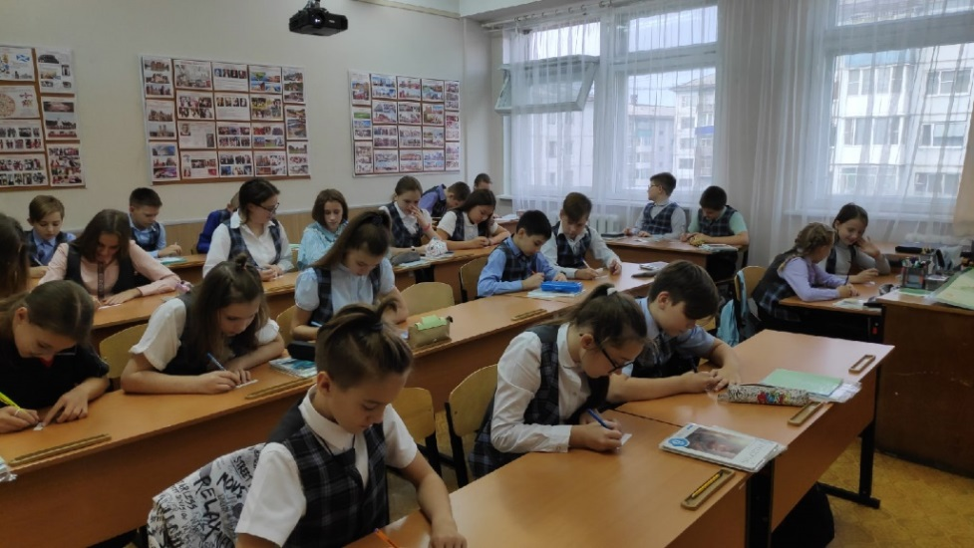

Фото. Проведение анкетирование в 6 классе

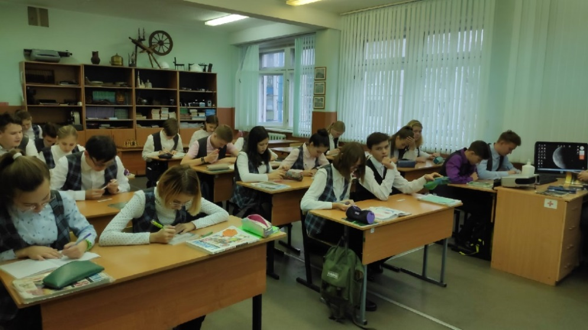

Фото. Проведение анкетирование в 8 классе

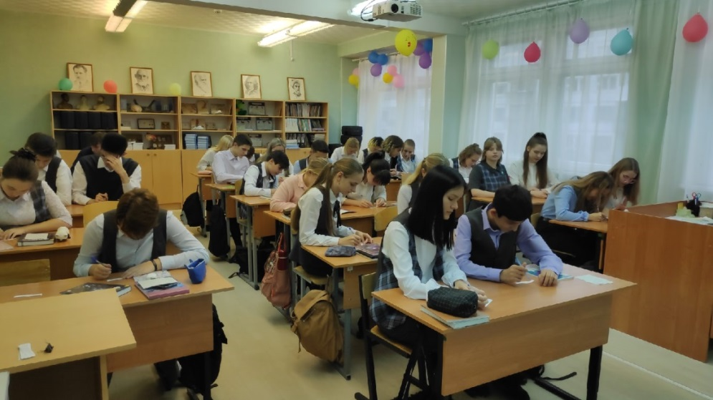

Фото. Проведение анкетирование в 10 классе

Приложение 2
Фотографии эксперимента 2020 года
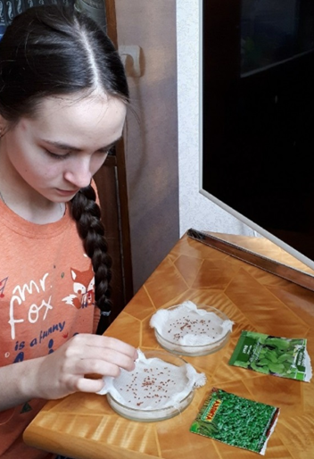 | 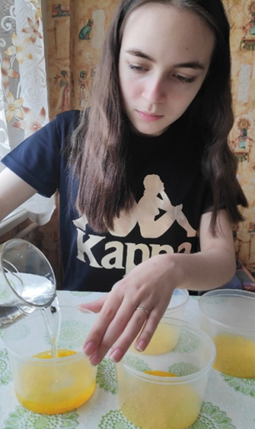
Фото 1. Проверка семян на всхожесть | Фото 2. Подготовка гидрогеля к использованию. Заливание водой.
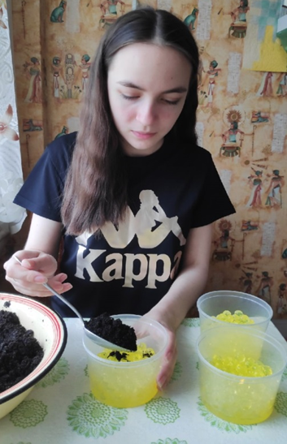 | 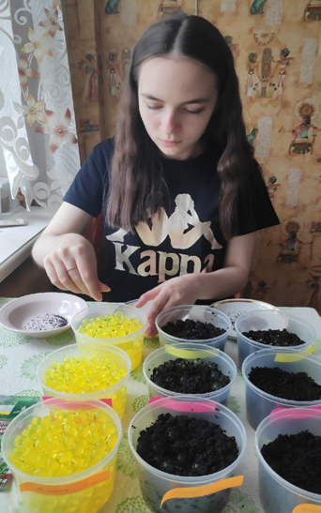
Фото 3. Подготовка к использованию.  Смешивание гидрогеля с почвой. | Фото 4. Посадка семян

Фотографии эксперимента 2021 года
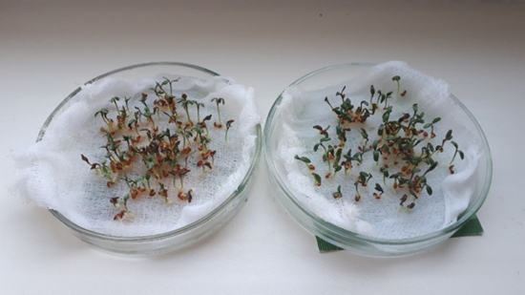 | 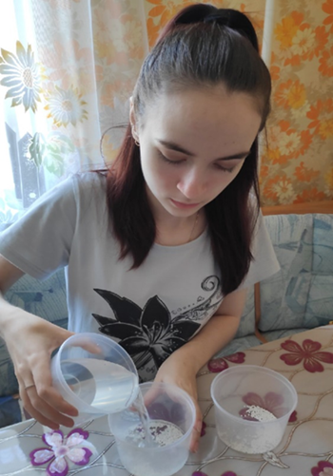
Фото 5. Проверка семян на всхожесть | Фото 6. Подготовка гидрогеля к использованию. Заливание водой.
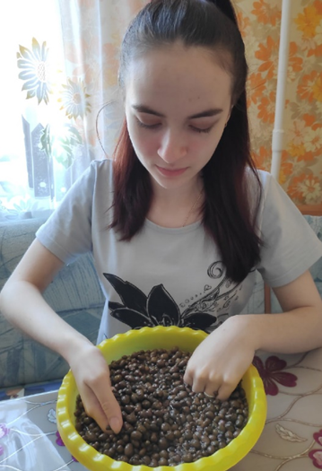 | 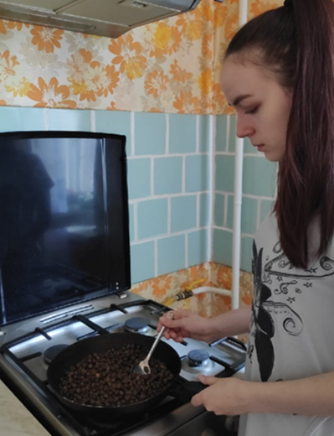
Фото 7,8. Подготовка гравия к использованию.
Промывание гравия водой прокаливание на сковороде.

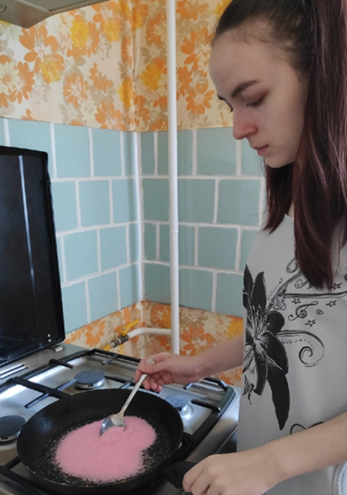 | 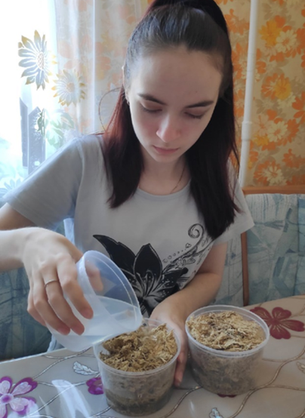
Фото 9. Подготовка песка к использованию. Прокаливание песка сковороде. | Фото 10. Подготовка мха к использованию. Поливка мха водой.
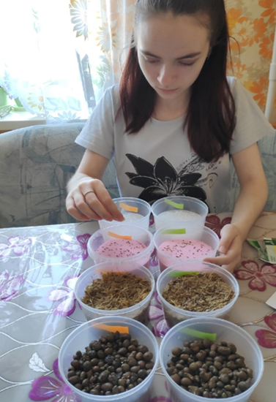 | 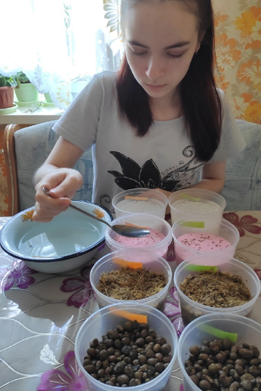
Фото 11. Посев семян. | Фото 12. Поливка субстратов раствором воды с янтарной кислотой.

Приложение 3
Таблица 1. Результаты посева семян 2020 года
10 дней |  |  | 20 дней |  |  | 30 дней
почва | почва+гидрогель | гидрогель | почва | почва+гидрогель | гидрогель | почва | почва+гидрогель | гидрогель
Укроп
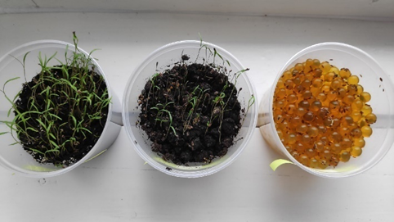 |  |  | 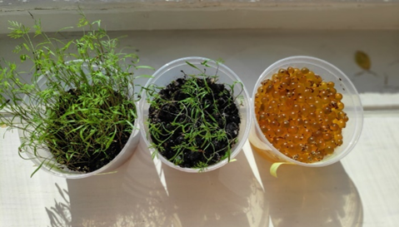 |  |  | 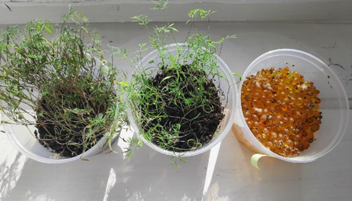
Петрушка
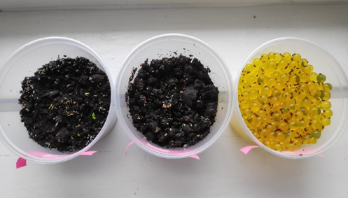 |  |  | 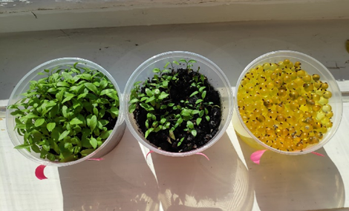 |  |  | 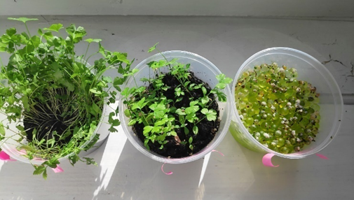

Таблица 2. Результаты посева семян укропа и петрушки 2021 года
10 дней |  | 20 дней |  |  | 30 дней
Укроп | Петрушка | Укроп |  | Петрушка | Укроп | Петрушка
Гравий
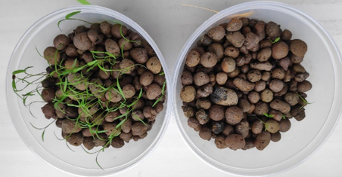 |  | 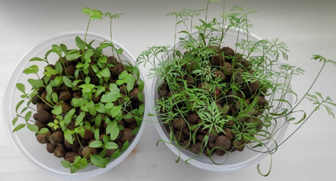 |  |  | 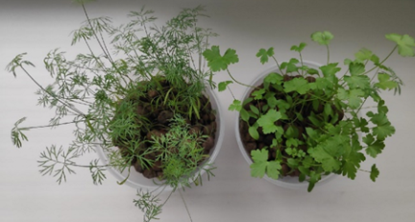
Песок
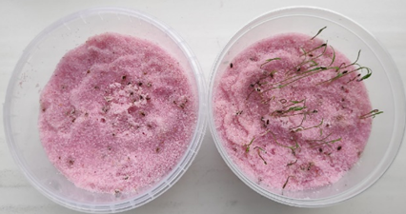 |  | 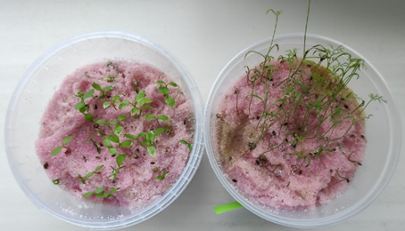 |  |  | 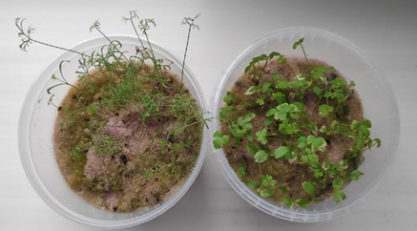
Мох
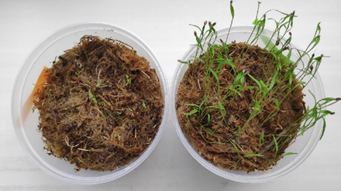 |  | 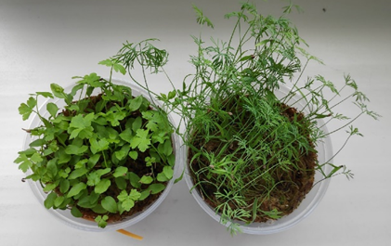 |  |  | 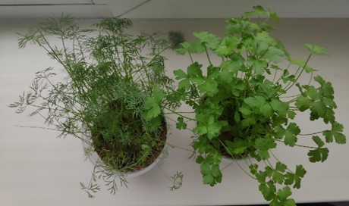
Гидрогель с удобрениями
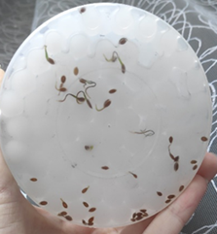 | 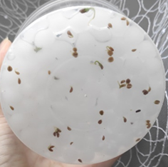 | 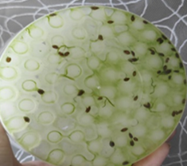 | 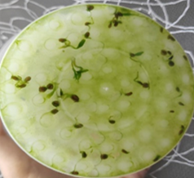

Приложение 4
Результаты 2020 года в виде диаграмм

В субстрате с гидрогелем не проросли семена.

Результаты 2021 года в виде диаграмм

